PROFESYONEL VE AMATÖR TAKIMDA OYNAYAN
FUTBOLCULARIN POSTÜREL ÖZELLİKLERİNİN
KARŞILAŞTIRILMASI*

*Önder TURGUT, **Yakup Akif AFYON

* Muğla – Denizova İlköğretim Okulu– MUĞLA
**Muğla Üniversitesi Beden Eğitimi ve Spor Yüksekokulu – MUĞLA
__________________________________________________________________________________________________________________________________________________

ÖZET

Bu çalışmada, Muğla ilinde bulunan 16–18 yaş grubu amatör takımlarda ve profesyonel takımlarda oynayan futbolcuların postürel özelliklerinin karşılaştırılması yapılmıştır.

Çalışmamızda Muğla ili Muğla Spor, Marmaris Spor, Fethiye Spor (PAF) profesyonel takımları ile Muğla ili Bodrum Spor, Yalıkavak Spor ve Ortaca Sporda oynayan 108 futbolcu alınmış olup bunlar kendi içerisinde 54 tanesi (PAF) profesyonel takımlar 54 tanesi amatör takımlarda oynayan futbolcular şeklinde gruplanarak postürel özellikleri incelenmiştir.

Postür ölçümleri referans duruşta. anterior (ön taraftan), lateralden (Yandan) ve posterior (Arkadan) olmak üzere 7 bölge (Baş, Omuz, Vertebra, Karın, Diz, Ayak ve Ayak Parmakları) incelenmiştir.

Veriler IBM uyumlu kişisel bir bilgisayarda SPSS for Windows 11. 0 paket programında aritmetik ortalama (X) ve standart sapma (SS) hesaplanarak profesyonel futbolcular ile amatör futbolcular arasında fark olup olmadığı Chi-Square testi ile p<0. 05 anlamlılık düzeyinde incelenmiştir.

Sonuçta; amatör takımlarda oynayan futbolcularda postürel bozukluklar profesyonel takımlarda oynayan futbolculardan daha fazla olduğu, profesyonel takımdaki futbolcuların amatör takımlarda oynayan futbolculara oranla standart postüre daha yakın oldukları anlaşıldı.

Anahtar Kelimeler: Postür, Profesyonel Futbolcu, Amatör Futbolcu
__________________________________________________________________________________________________________________________________________________

THE POSTURAL FEATURES COMPARISON OF FOOTBALL PLAYERS IN AMETEUR AND PROFFESIONAL TEAMS
ABSTRACT

The purpose of this study is to determine the postural features dif-ferences of amateur football players and professional football players in age between 16 and 18. For this study 108 subjects were randomly selected among 6 football teams such as Muğla Sport, Marmaris Sport, Fethiye Sport, Bodrum Sport, Muğla Yalıka-vak Sport, and Ortaca Sport.

Data were obtained by the measurement 8 parts of body such as head, shoulders, vertebra, abdomen, knee, feet and toes in anterior, lateral, and posterior position.

Data were analysis with descriptive statistics, chi square tests in. 05 significant levels at 11th version of SPSS.
Results shows that football players of professional teams have better postural features than football players of amateur teams. More-over it is determined that football players of amateur teams have more postural defeats than football players of professional teams

Key words: Posture, Professional Footballers, Amateur Footballers

*3–5 Kasım 2006 tarihinde Muğla Üniversitesi 9. Uluslar arası spor bilimleri kongresine poster bildiri olarak sunuldu.
__________________________________________________________________________________________________________________________________________________

- GİRİŞ

Gelişim doğum öncesinden başlayarak haya-tımızın sonuna kadar devam eder. Çocukluk döne-mindeki hareket gereksinimi gençlerdeki ve erişkin-lerdekinin birkaç katı olduğunu göstermiştir. Her çağda hareketsizlilik ruhsal ve fiziki bir yük olmuş-tur. Spor, fiziki ve ruhsal yükü azaltmakla beraber yaratıcı güçlerin ortaya çıkmasına olanak sağlar.

İnsan gelişiminde büyümenin birincisi ço-cukluk döneminde ikinci ise ergenlik dönemindedir. Her yaş grubunun kendine has özellikleri vardır. Ge-lişme, kişilik oluşumu spor sayesinde olumlu olarak etkilenebilir. Bunun için yaş gruplarına göre ruhsal ve fiziksel problemler göz önünde bulundurulma-lıdır.

Postür, vücudun bölümlerinin birbirleri ile ilişkili biçimdeki duruş şekli ve duruş vaziyetidir. Ayrıca, herhangi bir zamanda vücudun tüm nokta-larının duruşlarının birleşenidir^{(8).}. Postur, denge, yürüme, gelişim ve yaşlanma bu süreçten etkilenir.

Hareket yeteneği tüm yaş gruplarında bağım-sızlığın önemli bir ölçütüdür. İnsan hareketi kas-iskelet sisteminin hemen her parçasının koordineli bir kontrolünü gerektirir ve dolayısıyla bu sistemin bir veya daha fazla öğesinde sorun olduğunda hare-ket bozulabilir.

Fiziksel ve motor gelişim sporcular açısından büyük önem taşır. Fiziksel gelişim bireyin fizik ya-pısı sinir ve kas sisteminin işlevindeki değişim ve dengeleme süreci ile ilgilidir. Motor gelişim ise, kişi organlarının işleyişini denetim altına almada göster-diği becerikliliğin artmasıdır. Bu gelişim, yaşam boyunca devam eder.

Herhangi bir anda vücut öğelerinin göreceli dizilimi olan postür, o anda çeşitli eklemlerde pozis-yonların karmaşık bir ilişkisinden oluşur. Her ekle-min pozisyonu diğer eklemlerin pozisyonları üzerin-de önemli etkilere sahiptir. Doğru postürde iskelet öğeleri vücudun destek yapılarını zedelenme ve de-formasyondan koruyacak şekilde düzgün dizilmiştir ve eklemlere minimal yük biner. Eklemlere binen yükün arttığı durumlarda postürün bozulması söz konusudur. Güçlü ve esnek kasları olanlarda yanlış postür eklemleri fazla etkilemeyebilir, çünkü çabuk hareketlerle pozisyon değiştirilerek stres azaltılır. Kas gelişimi zayıf olanlarda yanlış postur vücudu olumuz yönde etkiler.

- YÖNTEM
Araştırmanın yöntemi deneyseldir. Muğla İlinde profesyonelliğe aday 16-18 yaş grubu futbol-cular (PAF) ve amatör takımlarda alt yapıda oyna-yan futbolcuların postürel özellikleri karşılaştırıl-mıştır.

Araştırmanın örneklemi Muğla İlindeki Fet-hiye Spor (n=18), Marmaris Spor (n=18) ve Muğla Spor’un (n=18) PAF takımları ile aynı yaş grubunda dereceye giren B. Bodrum Spor (n=18), Yalıkavak Spor (n=18) ve Ortaca Spor (n=18) amatör takım-larında oynayan ve gönüllü olarak araştırmaya katı-lan toplam (n=108) genç futbolcu oluşturmaktadır.

Postür ölçümleri için BESYO Fizyoloji Labo-ratuarında sporcuların 25 bölgeden ölçümleri alınmış, Kendall'ın "Muscules Testing and Function" kita-bındaki analizatörün benzeri bir alet kullanıldı. Ve-riler IBM uyumlu kişisel bir bilgisayarda SPSS for Windows paket programında averaj (X) ve standart sapma (SS) hesaplanmıştır. Grupların postürel ana-lizleri frekans dağılımı (%) ile tespit edildi. Gruplar arasında farklılığı Chi-Square testi ile p<0,05 anlamlılık düzeyinde incelendi.

- BULGULAR

Bu bölümde Amatör ve profesyonel futbol-cuların postürel yapılarının ölçümlerinden elde edi-len istatistikî veriler, frekans ve yüzde dağılımları tablolaştırılarak verilmiştir.

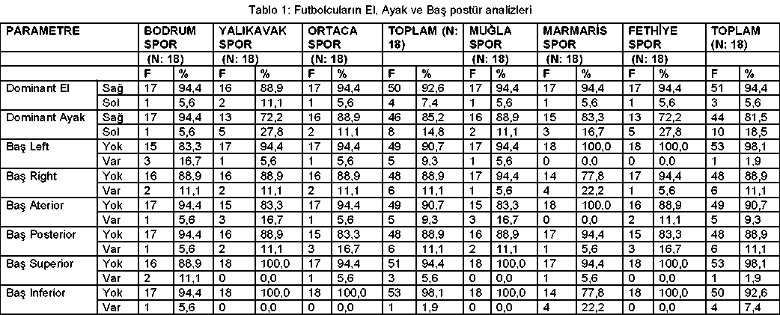
Tablo 2:Gruplar arası el,ayak ve baş para metre chi-square değerleri

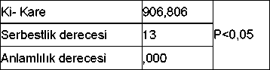

Grupların el, ayak ve baş parametreleri incelendiğinde χ²=906,806, Anlamlılık derecesi= 0,000 düzeyinde anlamlı bir ilişki görülmüştür.
Dominant el amatörler (F=50) %92,6’sı sağ elini kullanırken profesyoneller (F=51) %94,4’ü sağ elini kullanmaktadır. Dominant ayakta ise; sağ ayağını kullanan amatörler (F=46) %85,2, profesyoneller ise (F=44) %81,5 olarak bulunmuştur. Baş bölgesinde en fazla bozukluk baş right amatör futbolcularda (F=6) %11,1 profesyonel futbolcularda aynı oranda (F=6) %11,1; toplam %22,2 olarak tespit edilmiştir.
Tablo 3: Futbolcuların Omuz ve Vertebra postür analizleri

Tablo 2:Gruplar arası el,ayak ve baş para metre chi-square değerleri

Grupların el, ayak ve baş parametreleri ince-lendiğinde χ²=906,806, Anlamlılık derecesi= 0,000 düzeyinde anlamlı bir ilişki görülmüştür.

Dominant el amatörler (F=50) %92,6’sı sağ elini kullanırken profesyoneller (F=51) %94,4’ü sağ elini kullanmaktadır. Dominant ayakta ise; sağ aya-ğını kullanan amatörler (F=46) %85,2, profesyo-neller ise (F=44) %81,5 olarak bulunmuştur. Baş bölgesinde en fazla bozukluk baş right amatör fut-bolcularda (F=6) %11,1 profesyonel futbolcularda aynı oranda (F=6) %11,1; toplam %22,2 olarak tespit edilmiştir.

Tablo 3: Futbolcuların Omuz ve Vertebra postür analizleri
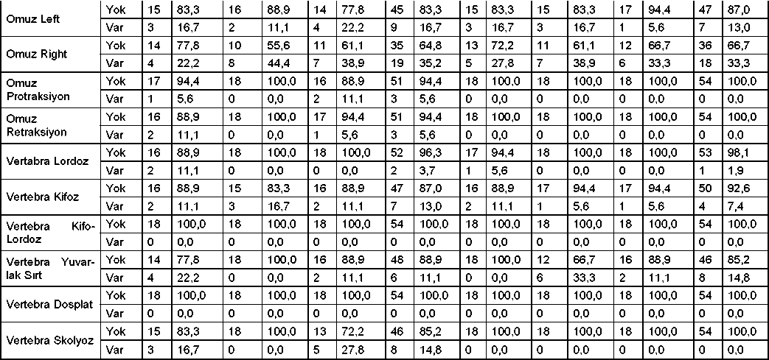

Tablo4: Gruplar arası omuz ve vertebra parametre Chi-Square değerleri

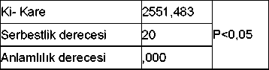

Grupların omuz ve vertebra parametreleri incelendiğinde χ²=2551,483, Anlamlılık derecesi= 0,000 düzeyinde anlamlı bir ilişki görülmüştür
İki grubun omuz ve vertebra bölgelerinde ise şu dağılım elde edilmiştir. Omuz bölgesinde en fazla bozukluk omuz right amatör futbolcularda (F=19) %35,2 profesyonel futbolcularda (F=18) %33,3; vertebra bölgesinde ise en fazla bozukluğa vertebra yuvarlak sırt amatör futbolcularda (F=6) %11,1 profesyonel futbolcularda (F=8) %14,8 olarak görülmüştür

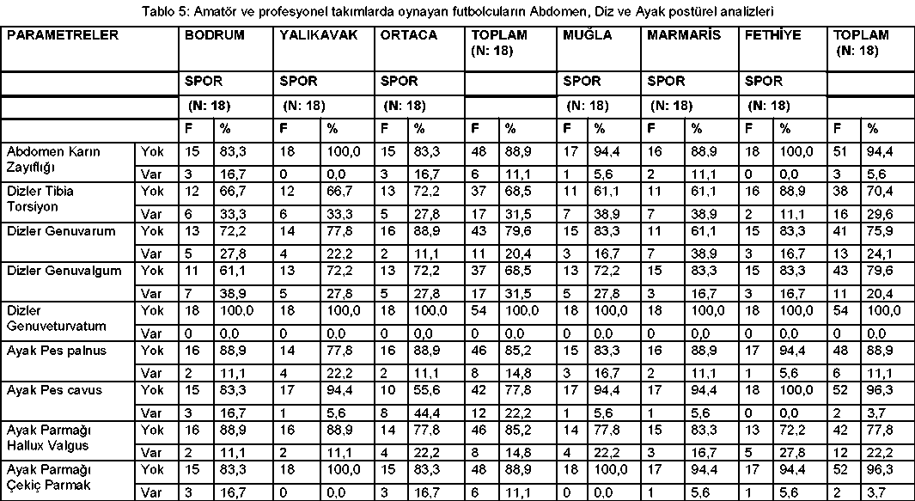

Tablo6. Gruplar arası abdomen, diz ve ayak parametre Chi-Square değerleri

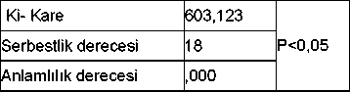

Grupların abdomen, diz ve ayak parametre-leri incelendiğinde χ²=603,123, Anlamlılık derece-si= 0,000 düzeyinde anlamlı bir ilişki görülmüştür.

Grupların diğer postürel analizleri incelen-diğinde, abdomen karın zayıflığı, amatör futbolcu-larda (F=6) %11,1 profesyonel futbolcularda (F=3) %5,6 olarak bulunmuştur. Diz bölgesinde ise diz tibia torsiyon amatör futbolcularda (F=17) %31,5 profesyonel futbolcularda (F=16) %29,6, Ayak böl-gesinde ise Ayak Parmağı Hallux Valgus amatör futbolcularda (F=8) %14,8 profesyonel futbolcular-da (F=12) %22,2 oranında bulunmuştur.

- TARTIŞMA

Çalışmamızda 16-18 yaş grubu amatör ve profesyonel takımlarda oynayan futbolcuların postü-rel yapıları incelenmiş şu sonuçlar elde edilmiştir.

İki grubun postürel yapıları incelendiğinde amatör takımlarda oynayan futbolculardan elde edilen verilere göre bu gruptaki postürel bozukluklar yüzde (%) olarak profesyonel takımlarda oynayan futbolculardan daha fazla olduğu tespit edilmiştir. Postürel bozukluğun fazla olduğu parametreler; baş left, baş superior, omuz left, omuz right, omuz protraksiyon, omuz retraksiyon, vertebra lordoz, vertebra kifoz ve vertebra skolyoz, abdomen karın zayıflığı, dizler tibia torsiyon, dizler genuvalgum, ayak pes palnus, ayak pes cavus ve ayak parmağı çekiç parmak’tır.

Yaptığımız bu çalışmayı destekleyen diğer çalışmaları ise şöyle sıralayabiliriz.

Nissinen ve arkadaşları ^{(9),} sol el kullanımı olanlarda daha fazla kifoz tespit etmişlerdir. Araştır-mamızda ise toplam kifozlu sporcu sayısı 12 olup bunlardan sol elini kullananlar 3 tanesi kifozlu iken 9 tanesinin ise sağ elini kullandığı tespit edilmiştir. Araştırmamız Nissinen ve arkadaşlarının düşüncesi-ni desteklememektedir.

Ascani ^{(1),} Lazio bölgesindeki okullarda 6-14 yaşındaki 16104 çocukta spinal eğrilikler için bir tarama yapmış ve %56,5 oranında skolyoz, %43,4 oranında kifoz saptamıştır. Olguların %6,3’üne fizik tedavi veya egzersiz, %0. 85'ine konservatif tedavi (korse), sadece %0. 06'sına cerrahi tedavi uygulamış ve bu araştırmanın İtalya'daki vertebral deformite-lerin erken tanı ve tedavisinde ki ilk adım olduğunu bildirmiştir. Araştırmamızda ise %20,4 oranında kifoz, %14,8 skolyoz tespit edilmiştir. Ülkemizde ise bu konuda yapılan kapsamlı bir çalışmaya rastlanılmamıştır. Araştırmamız küçük gruplar arasında yapıldığından bu konuda daha kapsamlı çalışmalar yapılması gerektiği düşünülmektedir.

Nitzschke ve arkadaşları ⁽¹⁰⁾ da patolojik kifozlu çocuklarda spor yapmama oranının fazla olduğunu tespit etmiştir. Araştırmamızda spor yapan iki grup karşılaştırılmış, gruplardan biri standart postüre yakınken diğer grupta postürel bozukluklar tespit edilmiştir. Bu bilgiler ışığında spor dışında postürü etkileyen başka etkenlerinde olduğu düşü-nülmektedir.

İşleyen ve arkadaşları ⁽⁴⁾ 1995 yılında yapmış oldukları "erken branş seçiminin postür ve fonksi-yonel parametrelere etkisi" adlı araştırmalarında özellikle hentbolcu1arın atış kolunda omuz bölgesi düşüklüklerinin olduğunu belirlemişlerdir Araştır-mamızda ise sporcuların dizler tibia torsiyon ve dizler genuvarum bölgelerinde bozukluklar tespit edilmiştir.

Karakuş ve Kılınç ⁽⁵⁾ orta öğretimde okuyan sporcu ve sedanter grupların postürleri üzerine yap-mış oldukları çalışmada; genel olarak postür bozuk-luklarının yoğunlaştığı bölgelerin boyun, omuz, vertebra kolon, diz bölgeleri olduğunu belirtmiş-lerdir. Ayrıca bölgelerde görülen postür bozuklukla-rının baş-boyun (left, right, anterior ve posterior) kaymalarının olduğunu, omuzda dominant taraf düşüklükleri, vertebra kolonda kifo-lordoz, yuvarlak sırt görünümünde olduklarını ve diz bölgesinde içe-dışa çarpıklıkların olduğunu saptamışlardır. Araştır-mamız Karakuş ve Kılınç’ın görüşlerini destekle-mektedir.

Kaya ^{(6),} değişik spor branşları üzerine yaptığı çalışmasında; teakwondocular da kifoz, atletlerde lordoz, güreşçilerde genu valgumu diğer gruplardan fazla olduğunu tespit ederek bu branş-ların söz konusu kusurları arttırıcı etkisinin olduğu-nun kabul edilebileceği sonucuna varmıştır. Bu araştırma üst düzeyde kuvvet antrenmanı gerektiren, uzun ve zor antrenmanlara maruz kalan spor branşlarında postürel bozukluklar saptamıştır, bu yönüyle bizim araştırmamızı destekler niteliktedir.

Çelebi'nin ⁽²⁾ "12-14 yaş grubu spor yapan sedanter öğrencilerin postürel özellikleri"ni karşılaş-tırdığı yüksek lisans tezinde aktif olarak spor yapan öğrencilerin standart bir postüre sahip oldukları so-nucuna varmıştır. Araştırmamızda ise profesyonel takımların daha düzgün postüre sahip olduğu tespit edilmiştir. Sporun standart postüre katkı sağladığı fakat spor yapılırken profesyonelce ve programlı bir şekilde yapılması ile daha fazla yarar sağlayacağı düşüncesiyle Çelebi’nin görüşünü desteklemektedir.

Karakuş 'un ⁽⁷⁾ bilim uzmanlığı tezinde öğ-rencilerde postürel bozukluklar olduğunu saptamış ve bu bozuklukların yapılan spor branşlarına, giysi ve ayakkabı seçimlerine, beslenme ve genetik faktörlere bağlı olabileceğini belirtmiştir.

Demirel'in ⁽³⁾ "Muğla ilinde Türkiye çapında derece yapan 12-15 yaş grubu puberte dönemi hentbol ve basketbolcuların postürel özellikleri"ni karşılaştırdığı yüksek lisans tezinde basketbolcuların hentbol-culara oranla daha iyi postüre sahip olduk-ları, postürel bozukluğun; omuz right, vertebra lor-doz, vertebra skolyoz, abdomen karı zayıflığı, ayak pes palnus ve ayak parmağı hallux valgus’tur. Araştırmamız Demirel’in bulgularını desteklemek-tedir.

Yaptığımız bu araştırmanın sonucunda iki grubun postürel yapıları incelendiğinde amatör takımlarda oynayan futbolculardan elde edilen veri-lere göre bu gruptaki postürel bozukluklar yüzde (%) olarak profesyonel takımlarda oynayan fut-bolculardan daha fazla olduğu tespit edilmiştir.

Literatür incelendiğinde spor ile uğraşan bireylerin spor yapmayanlara göre standart postüre daha yakın olduğunu göstermektedir. Bu da spor planlı ve programlı bir şekilde kişinin yaşına, kapasitesine ve hazır bulunuşluluk düzeyine uygun olarak yapıldığı taktirde postüre olumlu etki yap-maktadır.

- KAYNAKLAR

- ASCANI E, SALSANO V, GİGLİO G.; (1997) "The incidence and early detection of spinal deformities". A study based on the screening of 16104 school children. Ital J Traumatol; 3 (1): 111-7.

- ÇELEBİ. F.; (2000) "12-14 yaş grubu puberte dönemi spor yapan ve sedanter öğrencilerin postürel ve biomotor özelliklerinin karşılaştırıl-ması" Yüksek Lisans tezi, Muğla Üniversitesi, Muğla

- DEMİREL, T.: (2003) “Muğla İlinde Türkiye Çapında Derece Yapan 12-15 Yaş Grubu Puber-te Dönemi Hentbol Ve Basketbolcuların Postürel ve Biomotor Özelliklerinin Karşılaştırılması” Yüksek Lisans Tezi,Muğla Üniversitesi, Muğla

- İŞLEYEN, Ç. ve Ark.; (1995) "Erken branş se-çiminin bazı anatomik (postür) ve fonksiyonel parametrelere etkisi" Beden Eğitimi ve Spor Bilimleri Dergisi, Manisa

- KARAKUŞ, S. ve KILINÇ, F.; (1997) "Orta öğretim de beden eğitimi derslerine katılan öğ-renciler ile okul takımı ve kulüplerde çalışmalara katılan öğrencilerin postür ve biomotor özellik-lerinin karşılaştırılması" M. Ü. 2. Spor Bilimleri Kongresi, İstanbul

- KAYA, Y.; (1991) "Sportif hareketlerin postür üzerine etkileri "Yayınlanmamış Yüksek Lisans Tezi, Selçuk Üniversitesi, Sağlık Bilimleri Ensti-tüsü Konya

- KARAKUŞ, H. H.; (1996). "Farklı aktivite dü-zeylerine sahip bireylerde solunum fonksiyonu, postür analizi ve depresyon skalalarının karşılaştırılması" Çukurova Üniversitesi, sağlık bilimleri enst. Bilim uzmanlığı tezi, Adana

- KURAN, O. ; (1980) "Normal Anatomi" Filiz Kitabevi, İstanbul

- NISSINEN M, HELIOVAARA M, SEITSA-MO J, POUSSA M.; (1995) "Lefl handedness and risk of thorade hyperkyphosis in prepubertal school children". Int J Epidemol; 24 (6): 1178-81.

- NITZSCHKE E, HİLDENBRAND M.; (1990) "Epidemiology of kyphosis in school children". Z Orthop Ihre Grenzgeb; 128 (5): 477-81.

